APLIKASI PERPUSTAKAAN SEKOLAH

Amelia Nurfian Hidayah
102302440

Rekayasa Perangkat Lunak
SMK Sangkuriang 1 Cimahi
CIMAHI 2026

GAMBARAN UMUM APLIKASI
Aplikasi yang saya buat adalah perpustakaan sekolah, merupakan sistem berbasis web yang dirancang untuk mendigitalisasi proses manajemen buku dan transaksi peminjaman di lingkungan sekolah. Sistem ini dibuat untuk mempermudah siswa sebagai peminjam dengan pihak perpustakaan sebagai pengelola sirkulasi koleksi buku secara efisien.
Pada aplikasi ini, Siswa (customer) dapat melakukan login untuk melihat koleksi buku yang tersedia dan melakukan pengajuan peminjaman. Setiap pengajuan akan tersimpan di dalam database dan muncul pada panel admin. Selanjutnya admin memiliki otoritas penuh untuk mengelola data tersebut, mulai dari mengverifikasi anggota, mengelola inventaris buku, dan menyetujui atau menolak permohonan peminjaman.
Dengan adanya aplikasi ini, proses administrasi perpustakaan menjadi lebih transparan, data tersimpan dengan rapih dan aman di database.

TUJUAN APLIKASI
Mempermudah siswa saat meminjam buku,tanpa harus mengantri lama di dalam perpustakaan, cukup menggunakan handphone untuk mencari koleksi buku atau ingin meminjam nya.

KEBUTUHAN FUNGSIONAL
No | Fungsional | Pengguna | Keterangan
1 | Login | Admin, user | User, admin dapat memiliki akses untuk masuk ke dalam sistem menggunakan username, password
2 | Pemilihan menu | Admin, user | Setelah masuk admin, user dapat memilih menu yang tersedia di dashboard utama
3 | CRUD Transaksi | Admin | Admin dapat melakukan hapus, edit, dan tambah pada halaman transaksi
4 | CRUD Data buku | Admin | Admin dapat melakukan hapus, edit, dan tambah pada halaman data buku
5 | Kelola anggota | Admin | Admin dapat mengelola anggota
6 | Daftar | Admin, user | Dapat melakukan daftar ketika tidak mempunyai akun
7 | Pencarian untuk kondisi tertentu | Admin, user | Admin, user dapat melakukan pencarian

IDENTFIKASI PENGGUNA
No | Pengguna | Keterangan
1 | Admin | Dapat melakukan login, melakukan pemilihan menu, melakukan CRUD
2 | User | Dapat melakukan login, melakukan pemilihan menu, melakukan peminjaman buku, melakukan pengembalian buku

DIAGRAM USE CASE
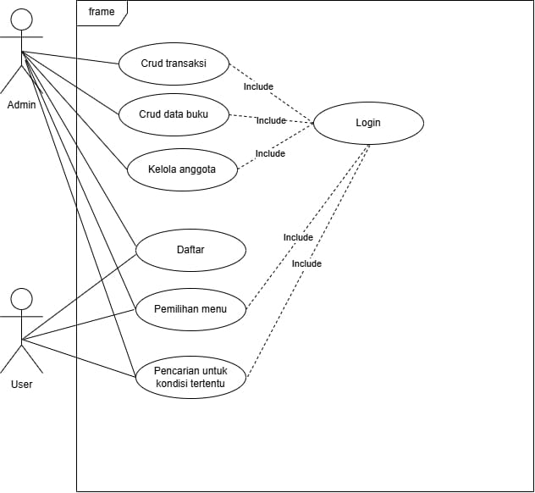

DIAGRAM ACTIVITY
Diagram activity login dan daftar

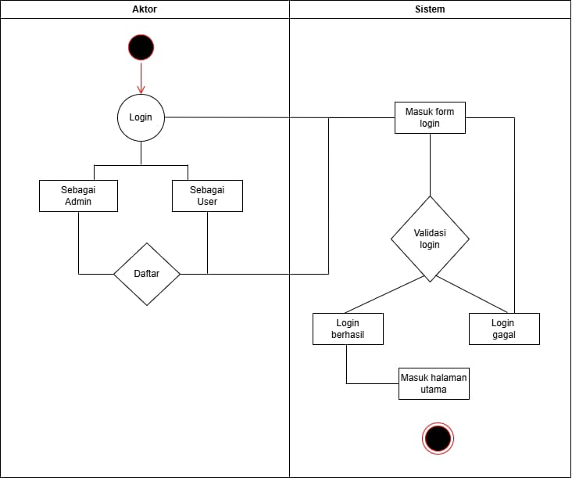

Diagram activity pemilihan menu
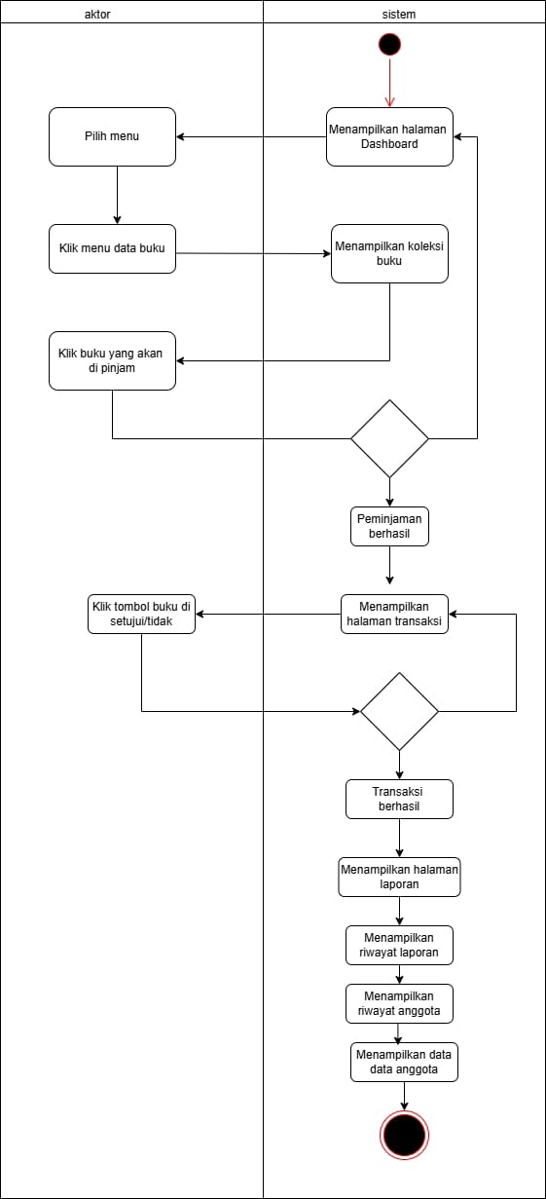
Diagram activity pencarian
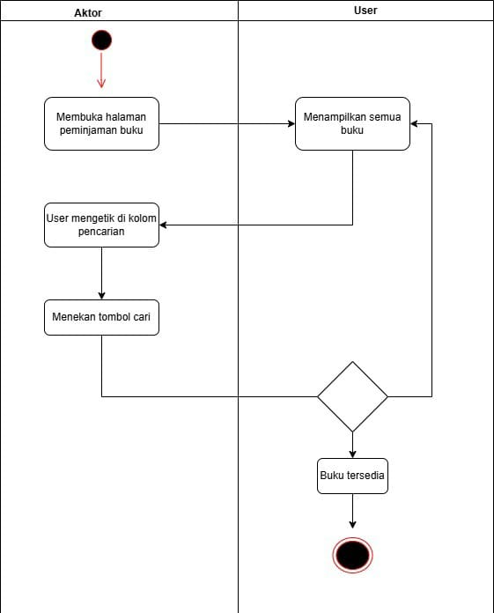

Diagram activity crud anggota
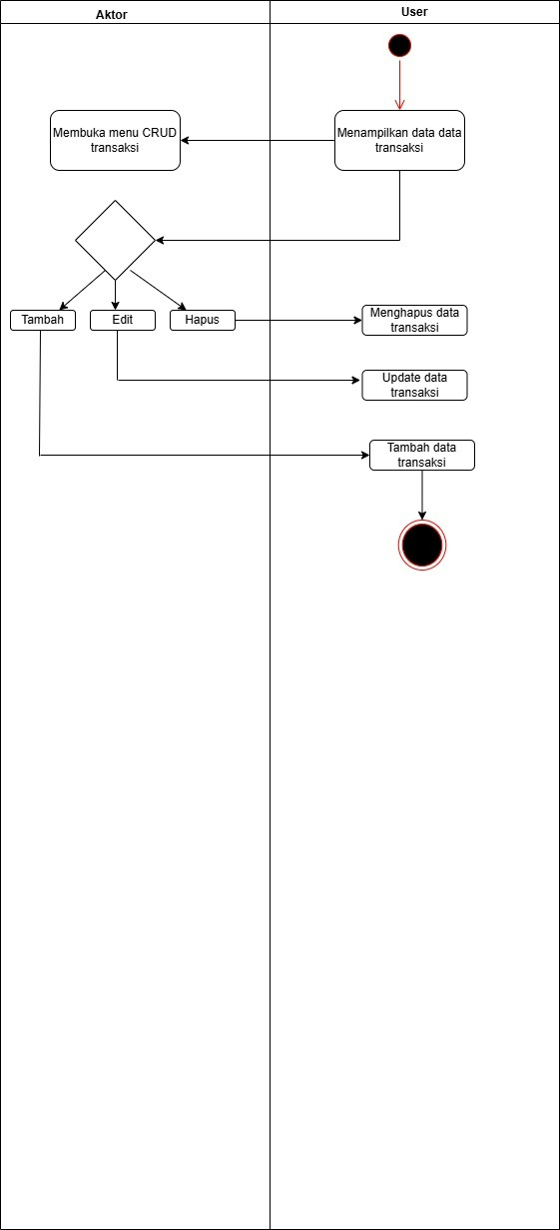

Diagram activity crud buku
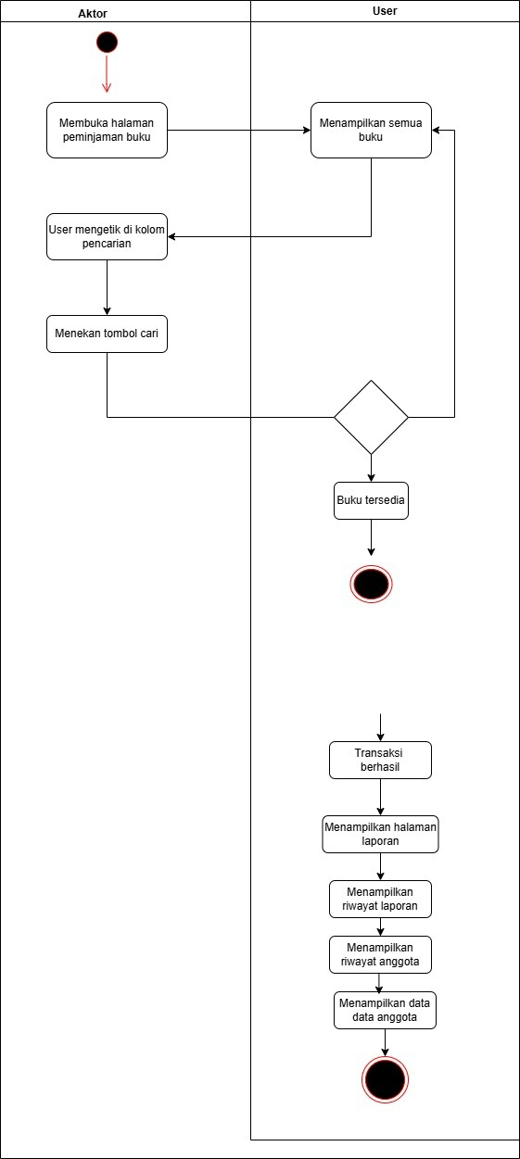
Diagram activity crud transaksi
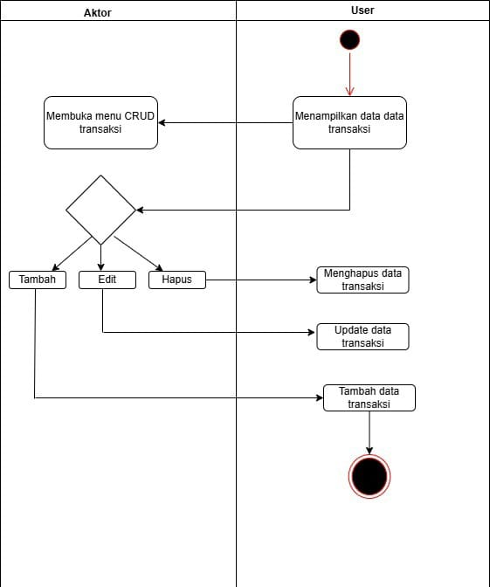

CLASS DIAGRAM
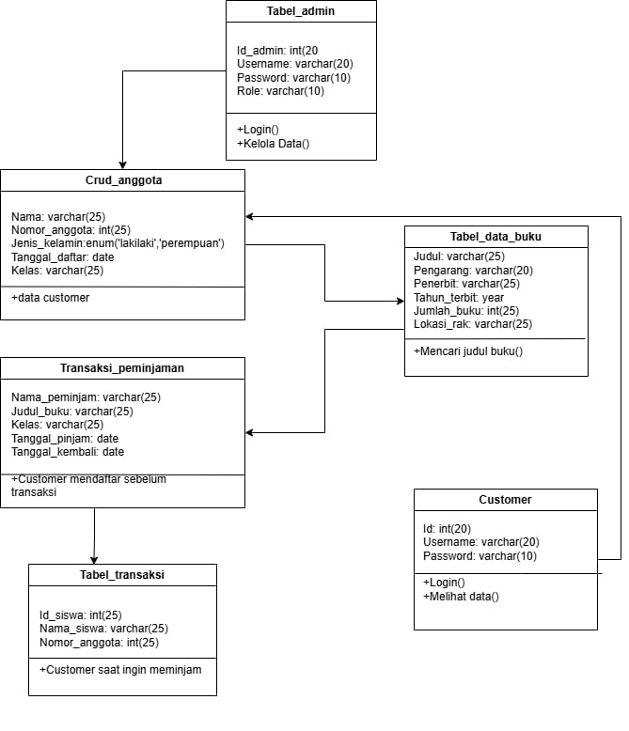

TAMPILAN LOGIN (ADMIN)

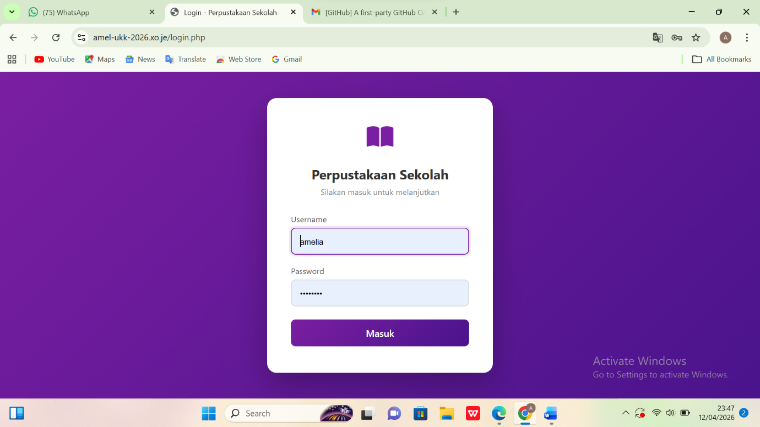

TAMPILAN LOGIN (USER)

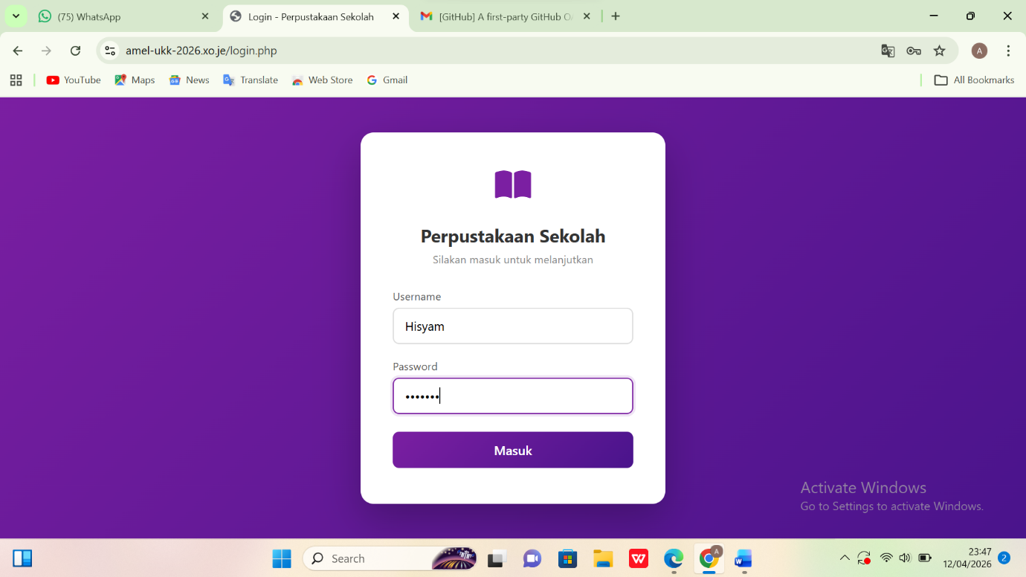

TAMPILAN CRUD BUKU (ADMIN)
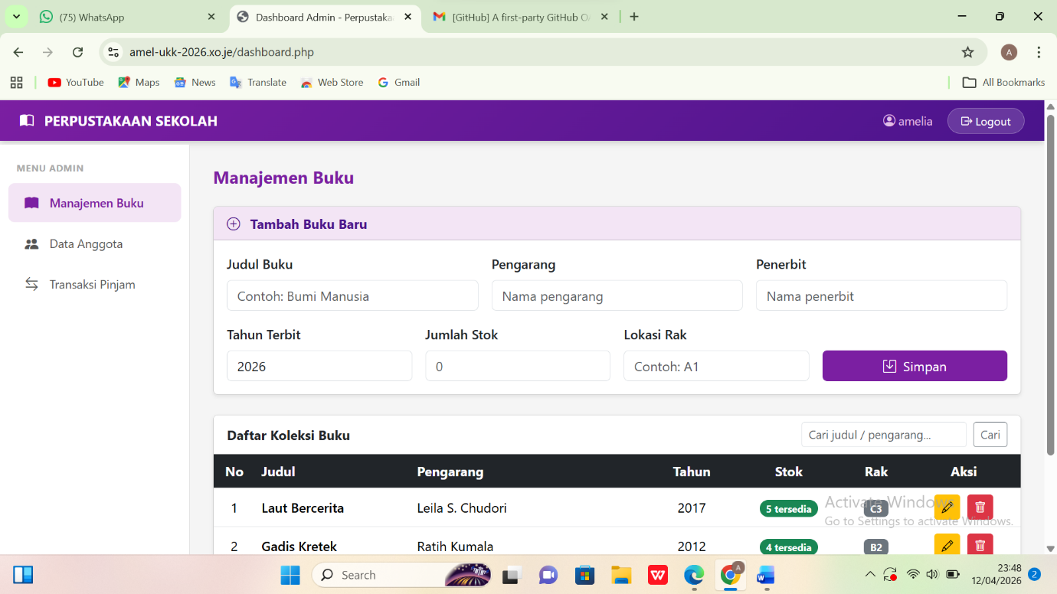

TAMPILAN CRUD ANGGOTA (ADMIN)
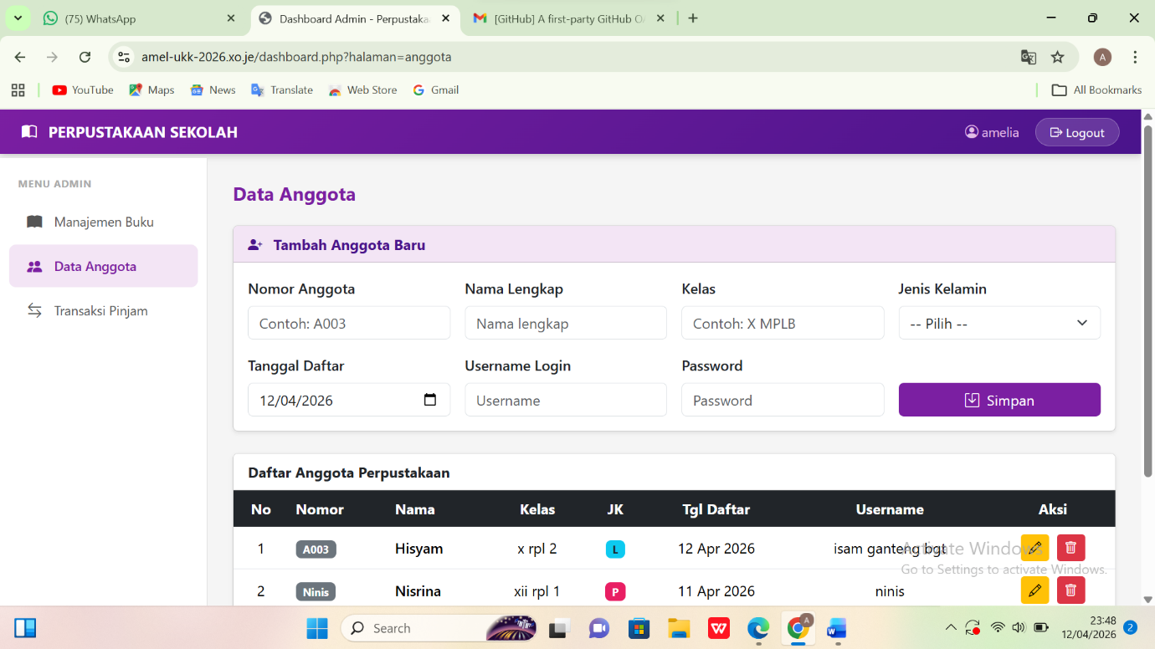

TAMPILAN CRUD TRANSAKSI (ADMIN)
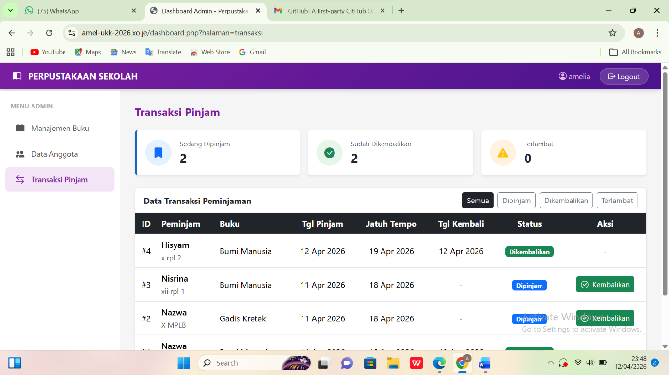

TAMPILAN DASHBOARD (USER)
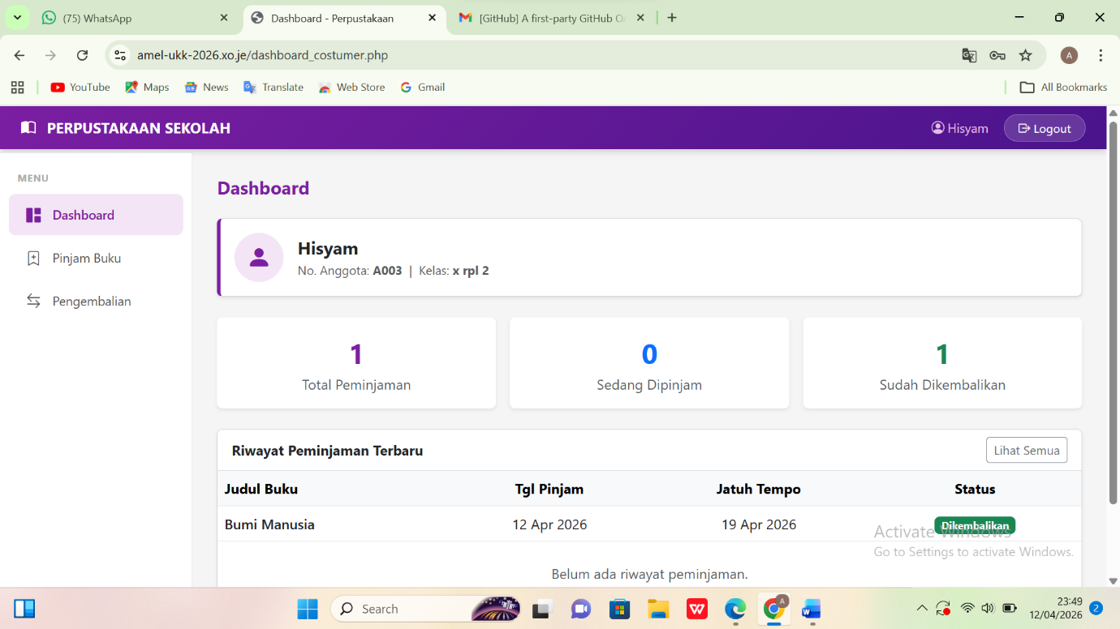

TAMPILAN TRANSAKSI PINJAM (USER)

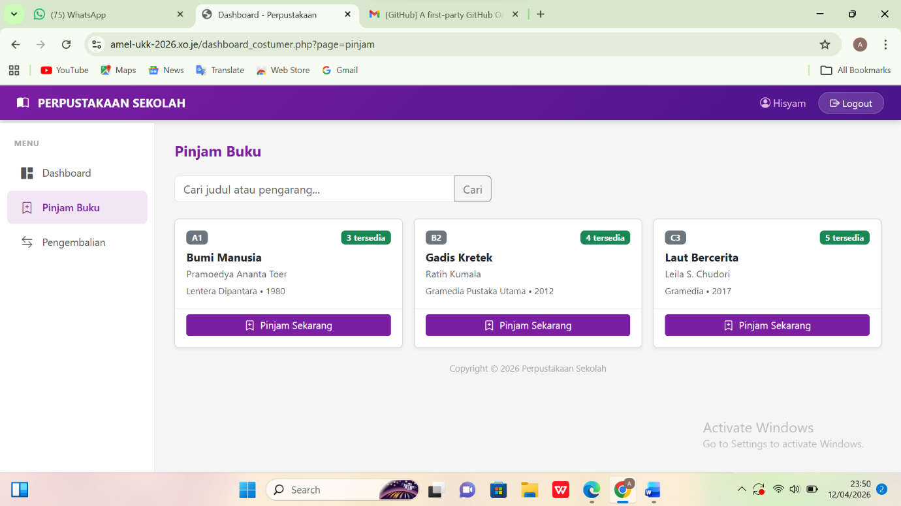

TAMPILAN PENGEMBALIAN (USER)

